**[「十年巨献」预告：Luogu DREAM Edition Beta](https://luogulo.gq/show.php?url=https://www.luogu.com.cn/discuss/424396)**

[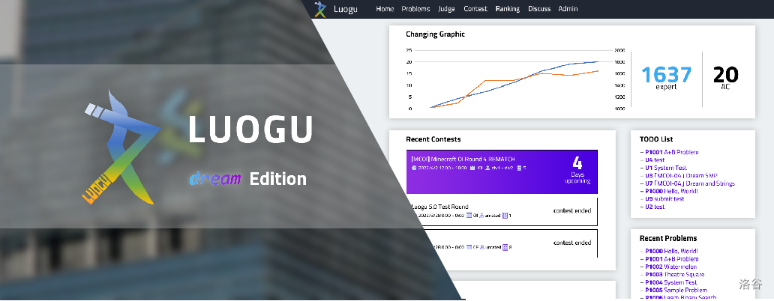](https://www.luogu.com.cn/discuss/424396)

**前言**

经过了九年的产品迭代，洛谷网已从一个不起眼的的刚诞生的小 OJ，变成了一个有数十万用户的活跃社区。它不仅仅是一个在线测题系统，更拥有强大的社区、在线学习功能。如今，洛谷即将迎来了它的下一个大版本：luogu 5.0，内部开发代号 DREAM。

**视觉设计**

洛谷将更换全新视觉设计。新 logo 由国际著名平面设计大师 Prof Alid Loyas 所设计。秉承流程化、模版化的设计理念，颇具立体感和动态感。



logo 的主体部分由两条缠绕的丝带形以及其变形出的英文单词「LUOGU」构成。丝带的双色渐变富有动感与活力。

**用户界面**

新版洛谷的操作界面更加简洁和现代化。为了迎合洛谷的国际化，我们重新设计了界面 UI，并提供了英文版的页面。新版界面较旧版更为简洁，用户体验更为方便。

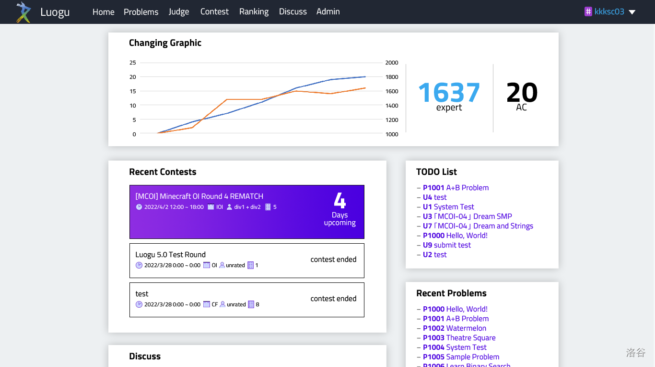

**Codeforces 赛制、Hack 机制、Rating 机制**

开发组将几年前搞炸的 CF 赛制进行了全面重写，并加入了 pretest 系统，重新加入到 Luogu DREAM Edition 中。同时带来的还有题目的 hack 机制和用户的比赛分 rating 机制。

目前的 Codeforces 赛制与官方的 CF 赛制有少许不同：由于参赛人数数量级的差异，我们取消了赛时 Hack 和 room 系统。改为类似 exICPC 赛制的赛后两小时自由 Hack。在此期间提交的 hack 会加入 system test 并在 open hack 结束时开始最终评测。

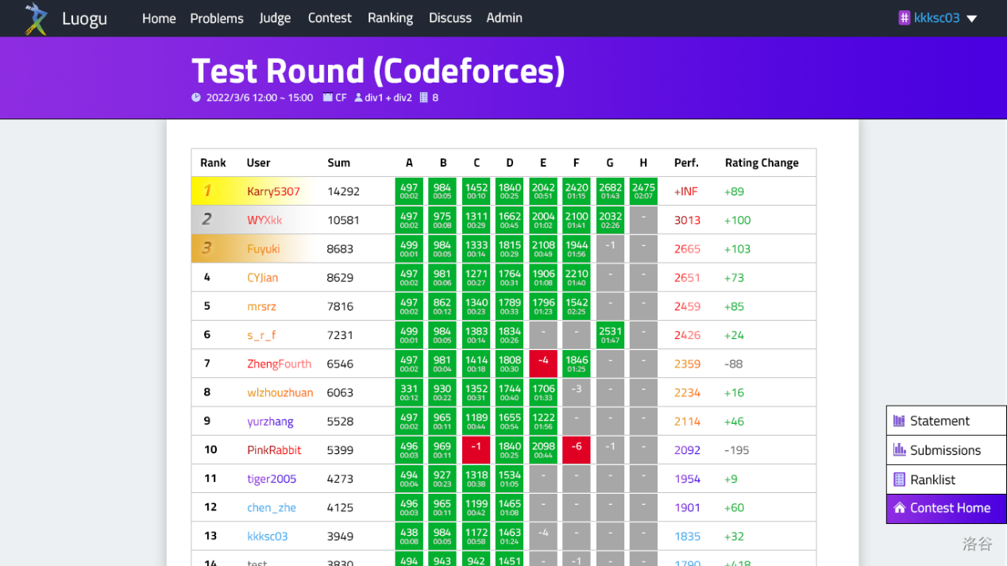

图：CF 内部测试赛的截图。

**用户插件支持**

为了发展第三方插件生态，Luogu DREAM Edition 的用户端代码将全部开源，并且对于非开源的评测端部分提供了官方的 API。同时提供了官方的 js-addon 插件市场。用户可以将自己的 javascript 插件发布至市场。

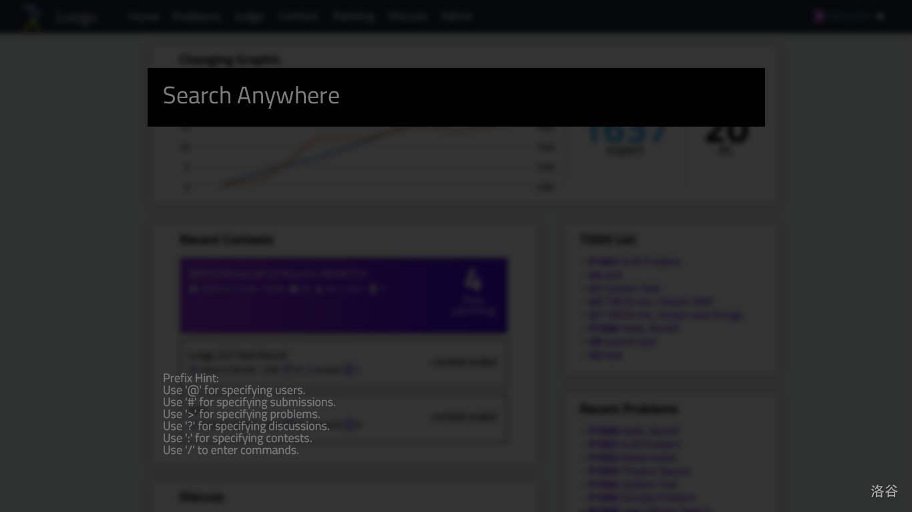

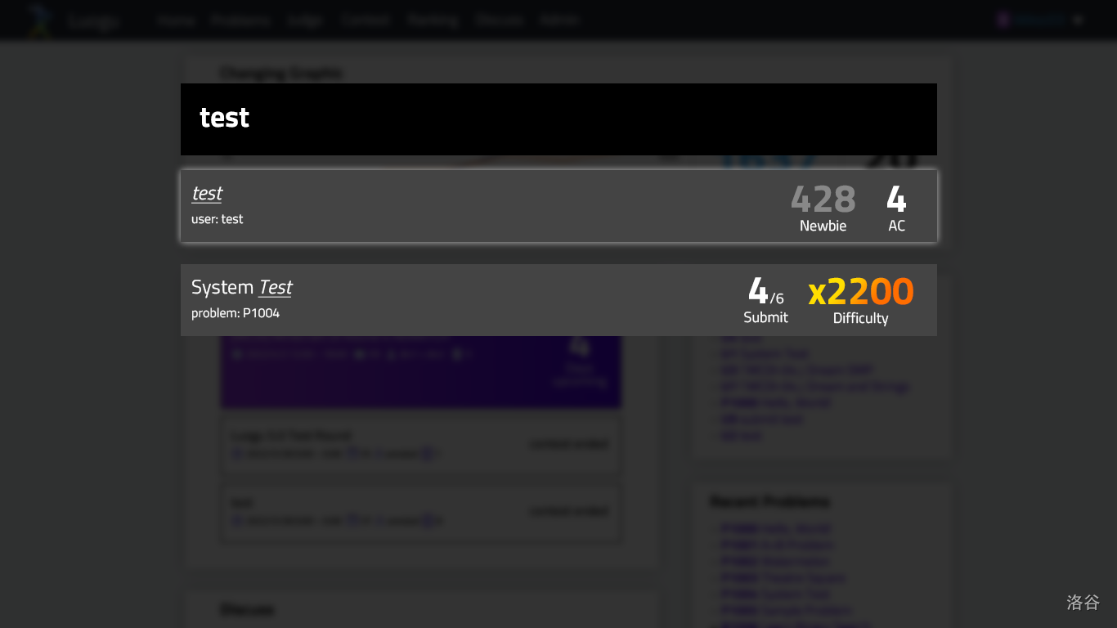

图：官方维护的「Search anywhere」插件。

PS：tiger2005 正在为当前的 Luogu 4.0 开发 [Search Anywhere](https://www.luogu.com.cn/discuss/show/424278) 插件，我们可以提前在如今的洛谷版本中体验到该功能。

**公式渲染引擎**

经过内部讨论，洛谷做出了一个实验性的决定：弃用主流的 KaTeX、MathJax 等公式渲染引擎，转而使用自行研发的 RabTeX 引擎。

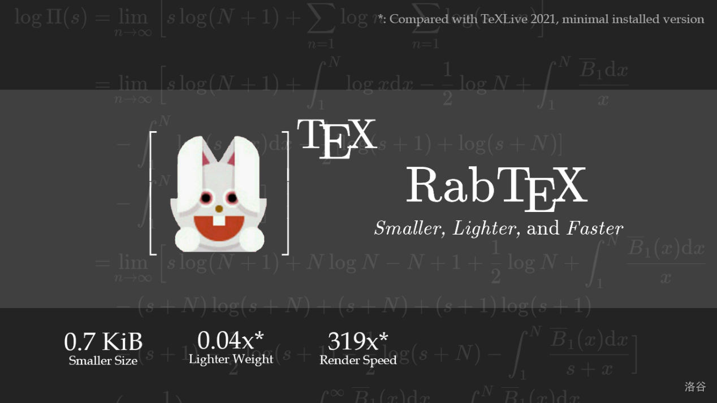

图：RabTeX 与主流公式渲染引擎的对比。

目前 RabTeX 经过几轮开发迭代后，已经进入了 Alpha 测试阶段。经过对比测试，RabTeX 在库大小、加载速度、渲染速度等都明显优于 KaTeX，真正做到了 Smaller、Lighter、Faster 的目标。同时，RabTeX 将随着 Luogu DREAM Edition 用户端同步开源。

**链接区**

* [Luogu DREAM Version 视频演示](https://www.youtube.com/watch?v=_0MXhG1shEc)
* RabTeX 官方用户 QQ 群：927978837
* [知乎评价](https://www.zhihu.com/question/525347110)